javascript的基本介绍
1，js 是一种脚本语言
脚本语言是什么？
- 脚本语言往往不能独立使用，它和 html/jsp/asp/asp.net配合使用
- 脚本语言有自己的变量，函数，控制语句（顺序、条件、分支）；
- 脚本语言实际上是解释语言（即在执行时候，直接对源码执行）；
- java程序 java->class->jvm js->浏览器（js引擎来解释执行）；
2，js 在客户端执行的原理图
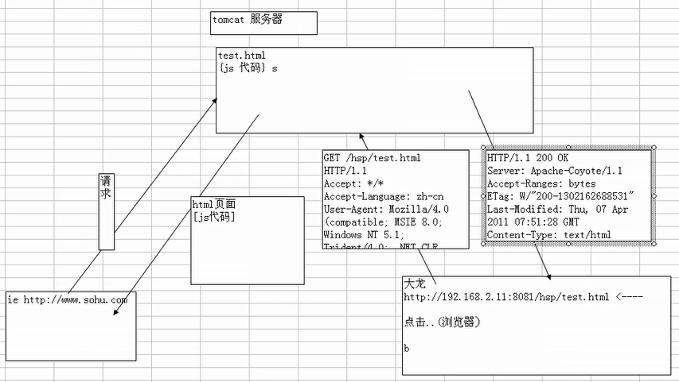
3，因为js是由浏览器来解释执行，因此这里有一个问题，不同类型的浏览器可能对js的支持不一样。
4，js 的开发工具
- 记事本
- eclipse(myeclipse)
案例1
需求：打开网页后，显示hello word!
<html>
<head>
<!--js 代码一般放在 head标签间，但实际可以在别的位置-->
<script language="javascript">
window.alert("hello word");
</script>
</head>
<body>
</body>
</html>
问题：
- ，js的位置？
js的位置可以随意
- ，js必须用 <script>js代码</script>
- 如果没有用<script>包起来，则浏览器会将其视为普通文本
- 在一个html文件中（jsp/php/asp）可以出现多对<script>片段，浏览器会按照短斤先后顺序依次执行
案例2
对前面的程序改进成一个加法运算程序
<script language="javascript">
//js中变量的定义（在js中变量用var1）
var num1=23;
var num2=456;
var result=num1+num2;
window.alert('结果是'+result);//alert函数
</script>

js 的变量的类型究竟怎么决定？
- js是弱数据类型语言即：在定义变量的时候统一用var表示，甚至可以去掉var
- js中的变量的数据类型是由js引擎来决定的
var name=”zhangshan” //name 是字符串
var kk=2 //kk是数
var yy //yy是undefined

如果name=123;//这是name自动变成数
js的命名规范（变量、函数）
- 使用大小写的字母、数字、_、$可以命名
- 不能以数字打头
- 不能用使用js的关键字/保留字
- 单行注释：// 多行注释：/* */
- js数据类型
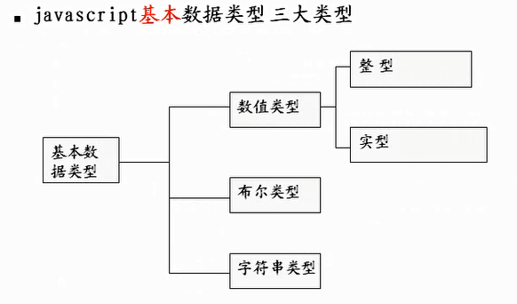
1，基本数据类型分为：
- 数值
举例：var a=12;//a就是整数
var b=1.25;//b 就是一个小数
特殊的值：
nan (not a number);
var a =”abc”;
window.alert(parseint(a));

infinity(无穷大）
window.alert(6/0);
- 有两个函数：
isnan();检查某个数值是不是数值
isfinity():检查某个数值是不是无穷大

- 字符串

- 布尔型
举例：
var=true;
var=false;

通过typeof可以看到变量的具体数据类型是什么？
举例：
<script language="javascript">
var v1="abc";
var v2=456;
window.alert("v1是"+ typeof v1);
window.alert("v2是"+ typeof v2);
var v1=3;//js是动态语言；
window.alert("v1是"+typeof v1);
</script>
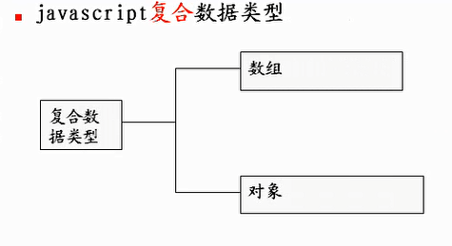
2，复合类型
- 数组
- 对象
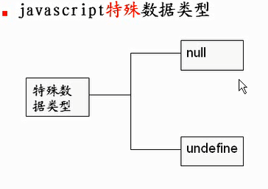
3，特殊类型
- null
var a=null;
- undefine
window.alert(tt)//报错 未定义
var aa//没有给值
window.alert(aa);//弹出 undefine;
js的基本语法
定义变量
什么是定义变量？
var a ；这就是定义了一个变量，变量名为a
初始化变量
在定义变量的时候，就给给值
var a=12；这就是初始化变量a
给变量赋值
比如你先定义了变量：var a；然后再给值a=a567;->这就是给变量赋值
- js数据类型的转换
（1）自动转换
var a=123; //a 的类型是数值
var a=”hello” //a 的类型就是 string
- 强制转换
比如：
var a=”12345”
a=parseInt(a);//使用系统函数强制转换
Var b=90,//b 是 number
b=b+””,/b 就是string;
介绍window.prompt() document.write()两个函数：
var va1=window.prompt("请输入值");
var va2=window.prompt("请再输入值");
document.write("你的输入是："+(parseFloat(va1)+parseFloat(va2)));
- 关系运算符
（1）==等于
（2）> 大于
（3）< 小于
（4）>= 大于等于
（5）<= 小于等于
（6）！= 不等于
案例:
<script>
var num1=window.prompt("请输入第一个数");
var num2=window.prompt("请输入第二个数");
num1=parseFloat(num1);
num2=parseFloat(num2);
if(num1>num2){
window.alert("num1>num2");
}else if(num1<num2){
window.alert("num1<num2");
}else{
window.alert("num1=num2");
}
</script>
- 逻辑运算符
- && 与
- || 或
- ！非

